武汉鄂电电力试验设备有限公司
绝缘耐压试验设备
www.4000348088.com

WUHAN EDIAN POWER TESTEQUIPMENT CO.,LTD
发挥自身优势，服务电力行业
TPXB-F系列发电机交流耐压工频串联谐振装置
※产品简介
大型火力发电机及水力发电机由于对地电容量大，在交流耐压时，需要很大的试验容量。采用调频谐振系统进行交流耐压时，对变频电源的要求很高，国内目前大多数试验单位采用的是谐振变压器对它进行试验，但是谐振变压器本身很重，动辄上吨，现场试验很不方便。我公司针对此现状设计制造了TPXB-F系列发电机交流耐压工频串联谐振装置。

TPXB-F系列发电机交流耐压工频串联谐振装置采用多节电抗器并联的工作方式，调整可调电抗器的电感量，通过并联不同节数的固定电抗器的方式达到谐振状态。根据试验容量的大小，合理配置不同容量的固定电抗器和可调电抗器，从而最大程度的减小电源容量和试验设备体积重量。
※仪器外观与配置
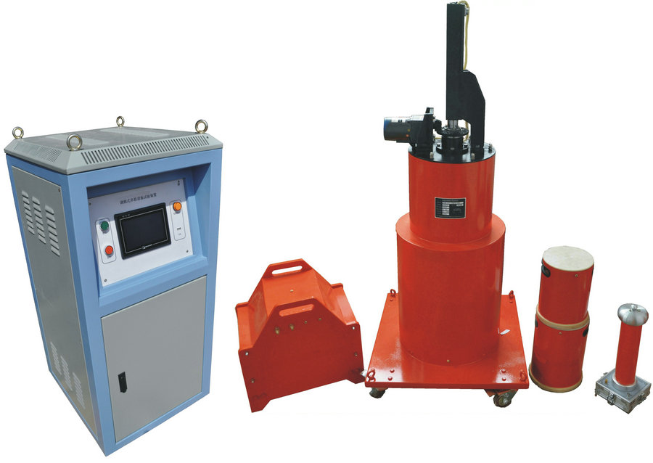
※主要特点
做同电压等级、同容量的发电机交流耐压试验其设备整体重量大大减轻，单件设备重量是传统设备的1/5，彻底解决现场搬运困难问题；
整套装置原理先进，同时采用先进的浇注工艺，全套系统均为干式结构，使用精加工的传动机构，大大降低了设备运行的噪音；
配置干式柱式调压器，输出波形好，稳定性好；
励磁变压器为高低压双输出，配置整流硅堆后，还可以对发电机进行直流耐压试验；
固定电抗器和可调电抗器的电感量配置合理，对不同电容量的被试品均有良好的谐振点，没有谐振盲区；
操作系统不仅能完成电压、电感的调节，还可以实时监控回路的功率因数、高压侧电流、高压试验电压、低压输出电压、气隙的升降值，具有过流、过压保护；
www.4000348088.com

设备组成
TPCB-E型变频控制电源
EDYD系列激励变压器
EDDK系列电抗器
EDFC系列电容分压器
EDC系列高压电容
各种连接导线
接入DZCL系列高压整流硅堆及H9840型直流数字微安表，可以完成设备的直流耐压试验。由于系统谐振后具有很好的滤波特性，因此其产生的直流电压优于普通试验变压器整流出来的直流电压。
※技术参数
主要技术指标
额定输出电压 0—60KV（AC有效值）及其以下
输出频率 20—300HZ
谐振电压波形 纯正弦波，波形畸变率<1.0%
最大试验容量 5000KVA及其以下
工作制 满功率输出下，一次连续工作时间60min
品质因数 10—40
频率调节灵敏度 0.1HZ，不稳定度<0.05%
工作电源 380±15%/50HZ±5%
产品配置及适用范围：
产品型号名称 | 适用范围(出口电压20kV及以下电压的发电机或电机的交流耐压试验，试验频率：50Hz)
产品型号名称 | 控制台 | 调压器 | 电抗器(干式) | 励磁变(干式) | 分压器 | 适用范围
TPXB-F-  200/25 | 30kW | 30kVA  (电动) | 200kVA/25kV  可调一台 | 30kVA  (干式) | 30kV | 水力发电机  0.4～1.0μF  (10kV/40MW)
TPXB-F-  300/50 | 60kW | 60kVA  (电动) | 300kVA/50kV  可调一台 | 60kVA  (油浸式) | 50kV | 火力发电机  0.27～0.33μF  (20kV/300MW)
TPXB-F-  600/50 | 60kW | 60kVA  (电动) | 200kVA/50kV  可调一台  400kVA/50kV  可调一台 | 60kVA  (油浸式) | 50kV | 火力发电机  0.113～0.45μF  (20kV/600MW)
TPXB-F-  1200/50 | 120kW | 120kVA  (感应) | 200kVA/50kV  固定两台  800kVA/50kV  可调一台  www.4000348088.com | 120kVA  (油浸式) | 50kV | 水力发电机  0.6～1.8μF  (20kV/250MW)
TPXB-F-  2750/55 | 300kW | 300kVA  (感应) | 750kVA/55kV  固定两台  1250kVA/55kV  可调一台 | 300kVA  (油浸式) | 60kV | 水力发电机  1.6～3.3μF  (20kV/770MW)
注：可根据试品对象参数定制解决方案
电力系统常用水力发电机的电容量参考表：
类别 | 发电机的参数
类别 | 额定容量(MW) | 额定电压(kV) | 相电容(μF)
水力发电机 | 72.5～85 | 10.5 | 0.694
水力发电机 | 125～150 |  | 1.8～1.9
水力发电机 | 300 | 15.75 | 1.7～2.5
水力发电机 | 400 | 18.0 | 2～2.5
水力发电机 | 600 |  | 2.1～2.5

用户选型需提供的被试品参数
◆发电机出口电压及最高试验电压
◆发电机单相对地电容量参数---如没有该参数，请提供制造单位和型号，由我方查询
◆是否兼顾发电机直流耐压下的泄露电流测量

武汉鄂电电力试验设备有限公司
WUHAN EDIAN POWER TESTEQUIPMENT CO.,LTD

地址：武汉市硚口区古田二路汇丰企业总部4栋118号
电话：13808660749 027-83313329
传真：027-83313327 邮编：430035
免费服务热线：400034808
http://www.4000348088.com Emall:13808660749@139.com

